Инструкция по работе с инцидентами Carabi.
  - Для кого этот документ
Для пользователей информационной системы Carabi
  - Что такое инцидент
Инцидент – это любое событие в работе информационной системы, не являющееся ее нормальной функцией, и при этом усложняющее, замедляющее или полностью блокирующее рабочий процесс. То есть, если Вы наблюдаете такое поведение Carabi или сайта, которое мешает Вам или Вашим коллегам выполнять свою работу и поддерживать стандартный процесс обслуживания клиентов, это завести замечание в виде документа Инцидент.
Примеры инцидентов: отсутствие в отчете нужных данных, проблемы с заполнением обязательных полей в заявке от клиента, невозможно просмотреть нужный документ.
  - Рекомендации по созданию заявки об инциденте
- Как создать инцидент
На панели действий нужно выбрать действие Создать инцидент.
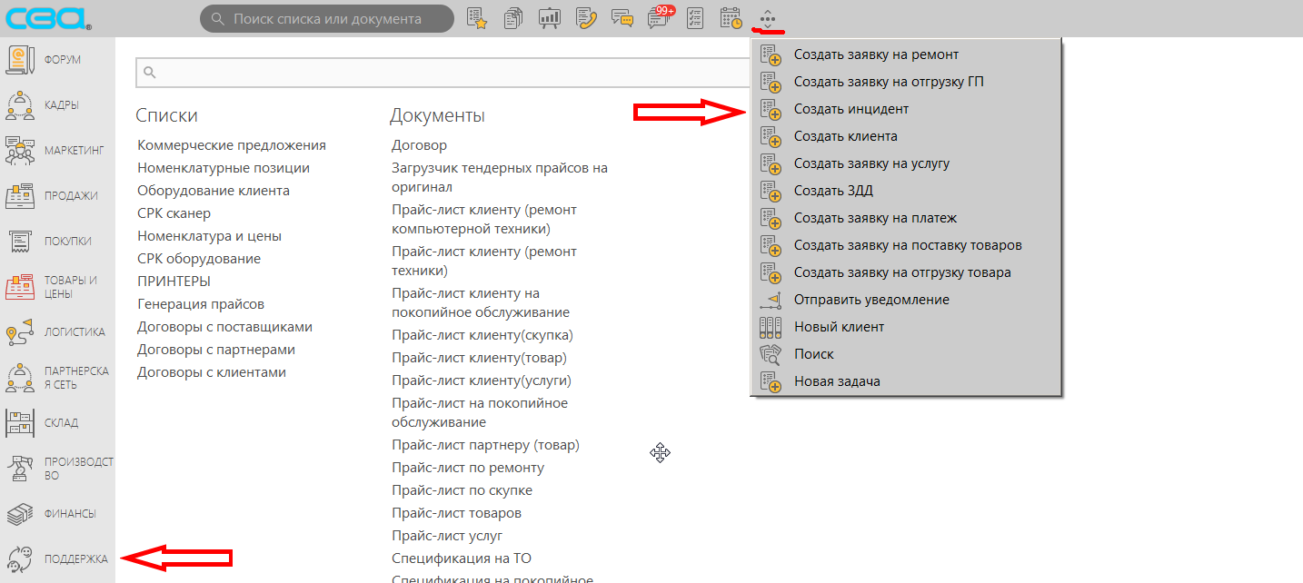

Также можно создать инцидент в Модуле Поддержка:
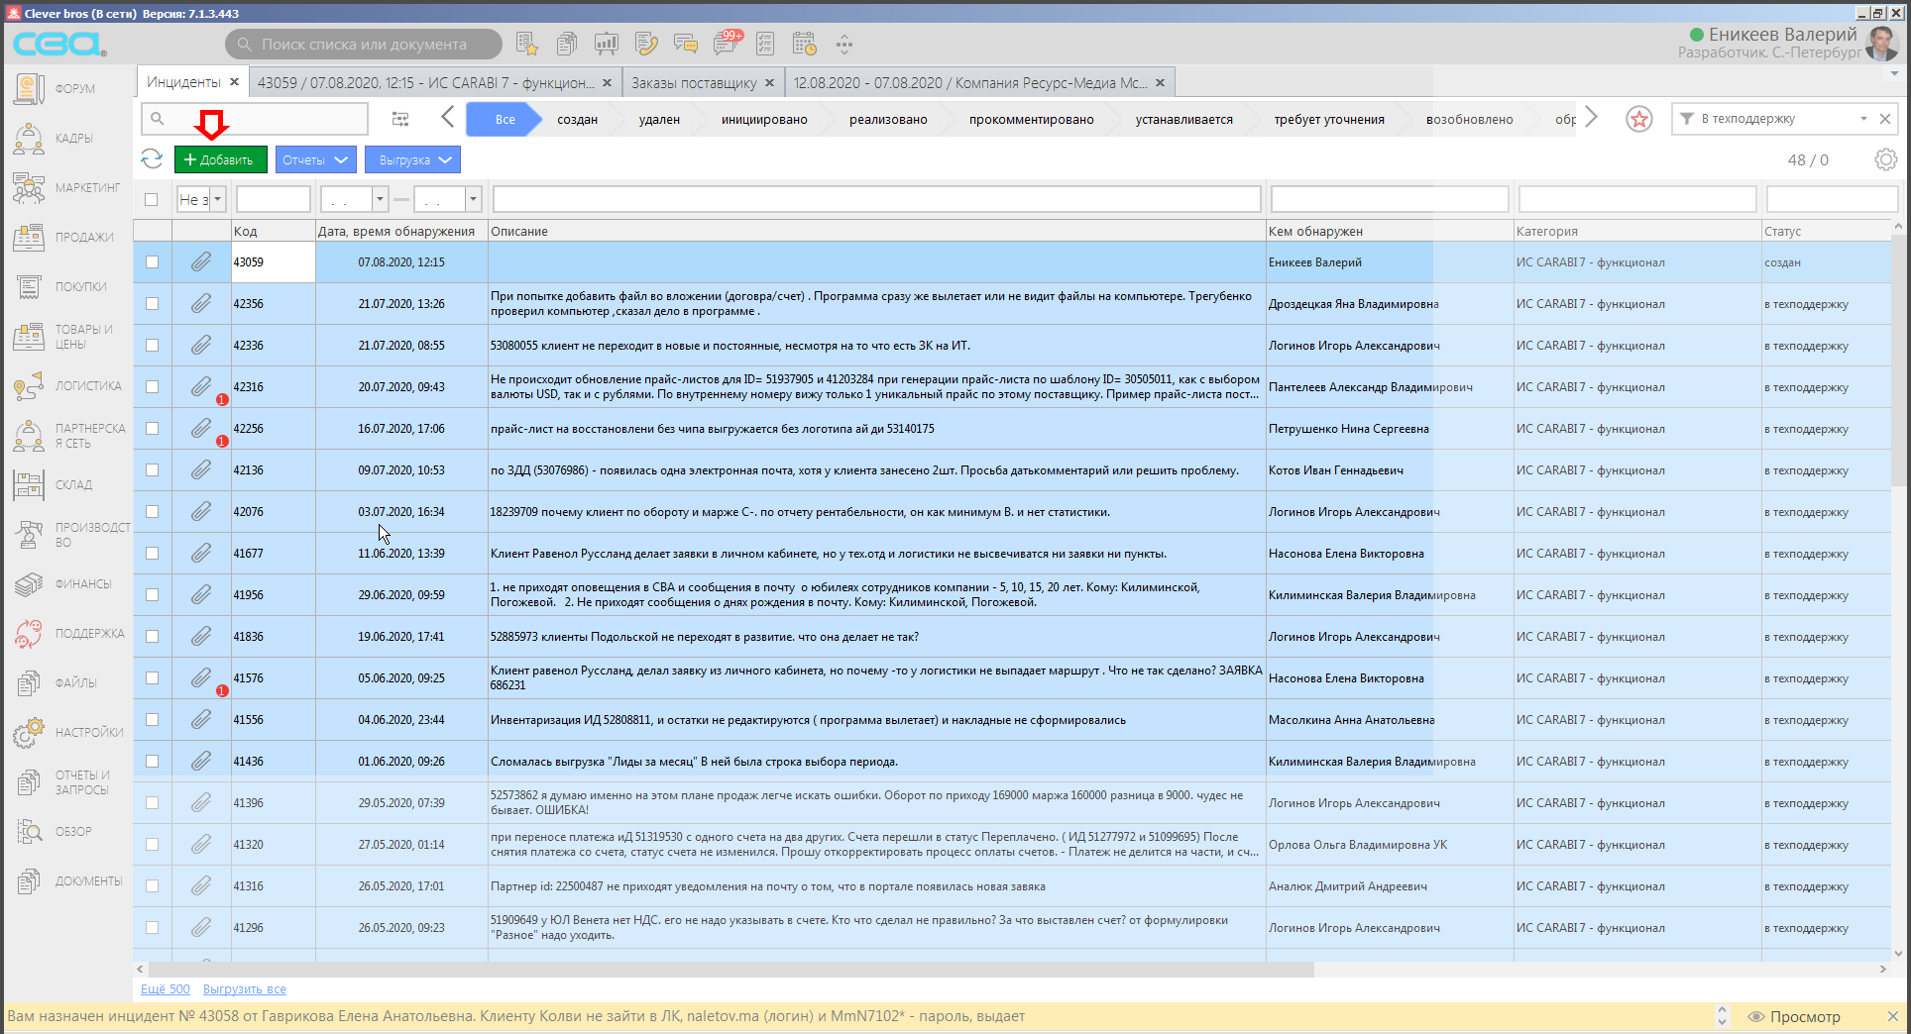
Также можно в основных документах запустить действие:
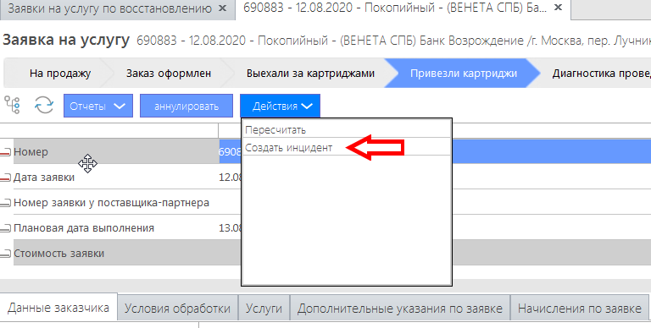
В данном режиме Инцидент создается поверх вашего документа и ссылается на него. При этом и не нужно копировать ID:
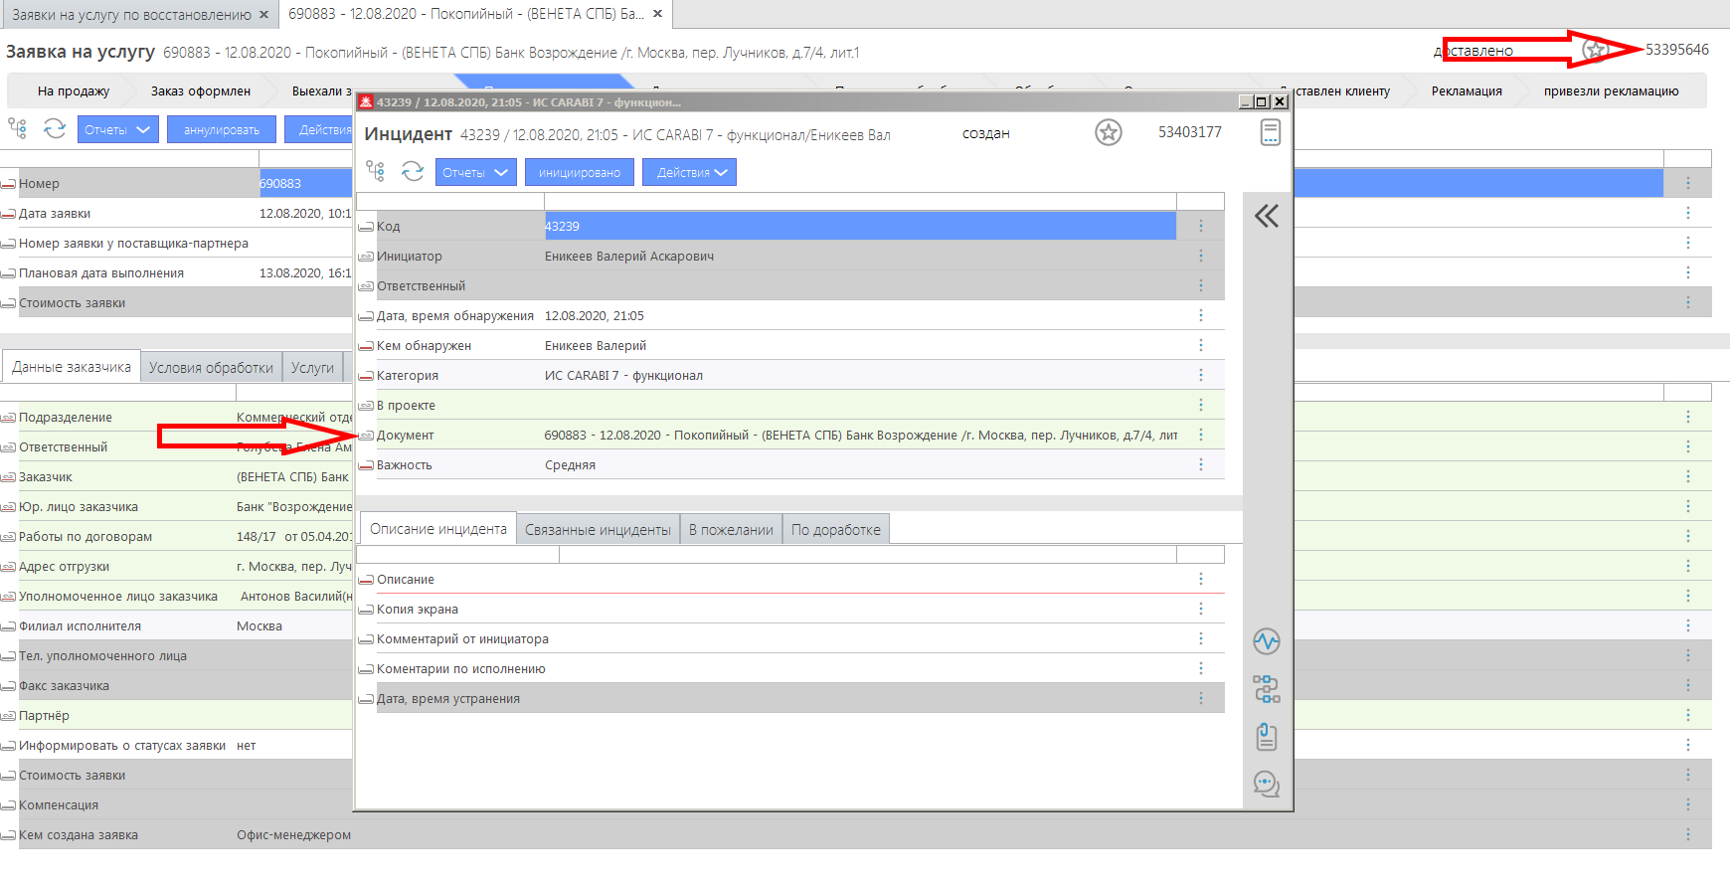

- «Категория» определяет область, в которой обнаружилась проблема. За каждой областью в Carabi закреплен сотрудник, который будет заниматься разбором инцидента.
Если Ваша проблема не относится ни к одной из категорий, имеющихся в списке, значит, существующая система не поддерживает ее решение посредством обработки инцидента, и регистрация заявки никак Вам не поможет и вам следует обратиться в службу технической поддержки.
- Описание. Как быстро будет решена описываемая Вами проблема, во многом зависит от точности и полноты описания. Чтобы избежать лишних уточнений, старайтесь по возможности в описании инцидента указывать следующую информацию:
- Название документа, с которым возникли трудности, в Carabi и его системный идентификатор.
Эти данные можно посмотреть здесь:
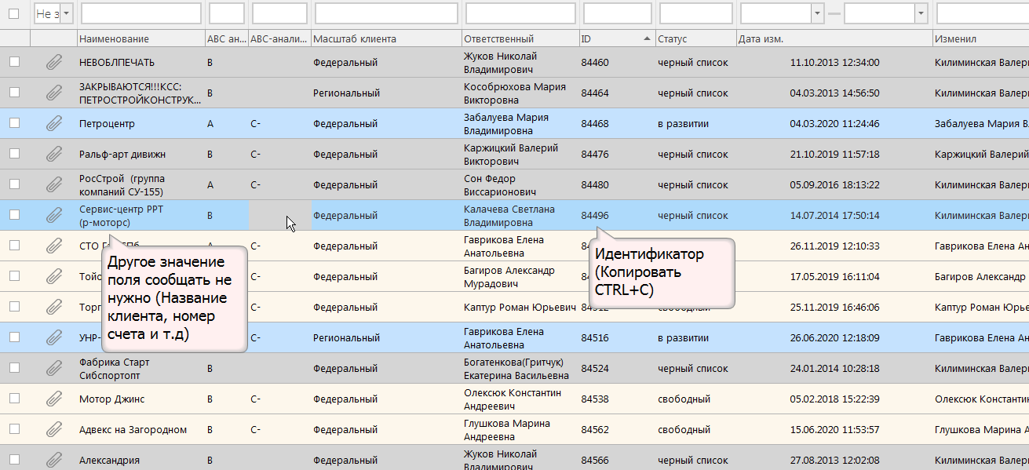

или, открыв документ, здесь, в верхней части окна:
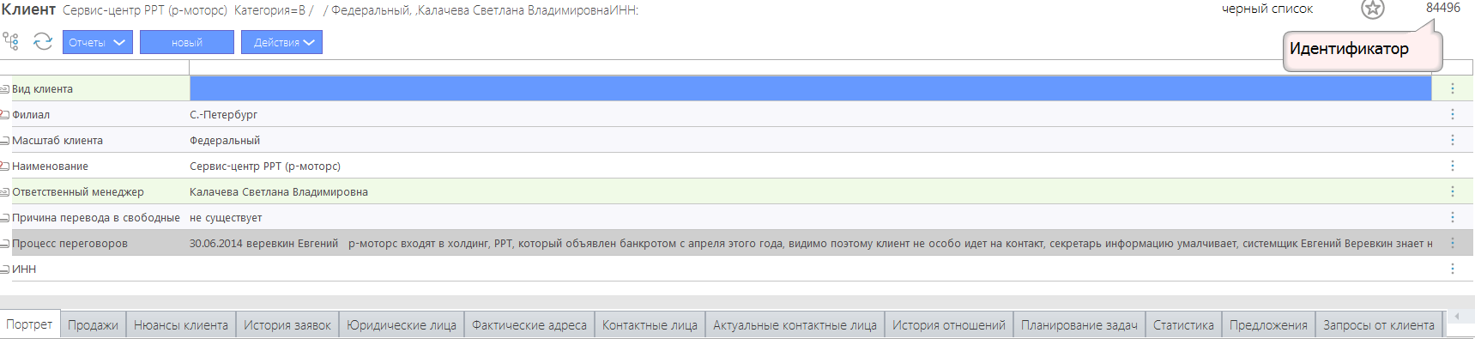
- Ваши действия в системе, приводящие к воспроизведению ошибки. Например, смена статуса документа или изменение какого-либо поля.
- Сообщение об ошибках, выдаваемое системой (если такое есть).
- Немного Вашей предыстории по работе с проблемным документом, отчетом, объектом. Например, информацию вида «Я не вижу папку Договоры» лучше сопроводить комментарием «Раньше никогда не видел, теперь понадобилось в связи с расширением обязанностей» или «Всегда видел, сегодня пропала».
- В поле «Копия экрана» бывает очень полезно добавить файл с картинкой ошибки, выданной системой или набор картинок с последовательностью действий, которые вы выполняете. В поле «Копия экрана» можно добавить только один файл, для добавления нескольких файлов необходимо воспользоваться кнопкой «Добавить файл».
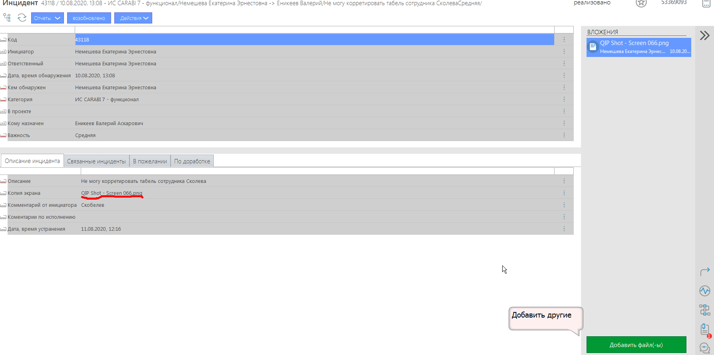
Копию Вашего экрана можно сделать, нажав сначала клавишу PrintScr, а затем Ctrl+V в открытом графическом редакторе Paint, либо в документе MSWord.
- Важность. Заводя инцидент в Carabi, Вы ставите задачу тому, кто будет его разбирать. Важность инцидента определит, в какие сроки необходимо решить описанную в инциденте проблему (даты проведения для задачи) и порядок ее рассмотрения. Рассмотрены будут инциденты любой важности. Срок же может меняться как в сторону уменьшения, так и в сторону увеличения, в зависимости от сложности обнаруженной проблемы. Определять важность Вашей задачи предлагается на основе характеристики инцидента в соответствии со следующей таблицей:
Таблица 1. Важность инцидента.
Важность | Характеристика
Критичная | Ситуация, полностью останавливающая Вашу работу или мешающая выполнять основную часть Ваших обязанностей. Например, нет доступа к Заявкам от клиента у менеджера.
Высокая | Нетипичное поведение системы не позволяет выполнять одну из основных для сотрудника операций.
Средняя | Нетипичное поведение системы не позволяет выполнять одну из основных для сотрудника операций, но есть обходной вариант. Обнаруженный сбой влияет на второстепенные или вспомогательные процессы.
Низкая | Незначительные неудобства в работе, отсутствие возможности осуществить редкую или низко приоритетную операцию.
Пожелание | Особый тип инцидента, который, по сути, не является описанием сбоя или проблемы в работе. Предназначен для выражения пожеланий и предложений по улучшению процессов реализуемых Carabi.
- После заполнения всех обязательных полей Инцидент нужно сохранить и перевести в статус «Инициировано». Только после этого заявка будет зарегистрирована в системе, как требующая разбора.
Как живет заявка об инциденте
Таблица 2. Описание статусов Инцидента.
Статус
Не присвоено | Инциденты в этом статусе не считаются оформленными и существуют только для создающего описание сотрудника.
Инициировано | Статус присваивается инициатором. При установке этого статуса ответственному сотруднику за инциденты по выбранной категории высылается уведомление о появлении нового инцидента.
В техподдержку | Статус присваивается администратором (Полина Пихо) после заполнения полей «Кому назначено» и «К проекту». При установке этого статуса инцидент передается в техподдержку Carabi, исполнителю ставится задача и высылается уведомление о появлении нового инцидента.
Обрабатывается | Инцидент переходит в режим разбора. Это значит, что сотрудник, разбирающий инцидент ознакомился с описанием проблемы и начал по ней работать.
Требует уточнения | Статус, сигнализирующий о том, что для разбора не достаточно данных в описании инцидента. При его установке инициатору приходит сообщение Carabi о необходимости комментария. Ответственным за предоставление комментария является инициатор.
Прокомментировано | Статус, в который необходимо перевести инцидент после добавления запрошенного комментария по требующему уточнения описанию. При переводе в этот статус исполнителю отправляется сообщение Carabi.
Реализовано | Когда разбор инцидента завершен и устранены его последствия и по возможности причины, исполнитель переводит инцидент в статус Реализовано.
Отклонено | В случаях, когда  - описанная в инциденте ситуация является следствием некорректных действий сотрудника,  - невозможно выполнить запрос на добавление функций Carabi/прав пользователю,  - на основании предоставленного описания невозможно определить проблему, как сбой программы,  - проблема уже решена, и нужно отменить необходимость разбора,  - комментарий к инциденту не предоставляется инициатором более четырех недель,  инцидент переводится в статус Отклонено и сопровождается комментарием с указанием причины.
Возобновлено | Реализованные и отклоненные инциденты можно снова открыть, переведя в статус Возобновлено.

Для наглядности движения Инцидента по описанным выше статусам на Рисунке 1 представлен процесс переходов.
Рисунок 1. Процесс перехода заявки об инциденте по статусам.

